DESCRIPCION GENERAL DEL REQUERIMIENTO

PROYECTO | CRM Clientes Teleplus Digital
Nombre Requerimiento: | Gestión de clientes en línea
Fecha Solicitud: | 10/10/2022
Responsable(s) Solicitud: | Rocío Espinoza
Dependencia(s) Solicitante: | Departamento de gestión y cobro
Responsable Funcional designado por el equipo de desarrollo de software: | Alexander Solis Brenes

FASE DE FORMALIZACIÓN

Descripción de la Solicitud
Usuario Solicitante
Sistema de gestión de datos de los clientes, así como informes de historial de pagos de las mensualidades con gráficos históricos, con informes de notas de crédito representados en tablas e imprimibles en hojas de Excel
Líder Funcional
El software solicitado debe seguir estas páginas según lo solicitado por parte de la Sra. Espinoza:
Una página donde se ingresarán los datos personales de cada cliente, otra pagina para cargar estados de cuentas diarios para el historial de pago de mensualidades y otra pagina la cual se encargará de consultar al cliente o todos los clientes, para balance de entradas obtenidas por las mensualidades y consultas de históricos de movimientos de contabilidad (Reportes mensualidades y notas de crédito)

FIRMAS DE ACEPTACIÓN:

________________________________ _______________________________
Nombre Responsable Solicitud Nombre Líder OTI
Dependencia Solicitante Oficina Tecnologías de la Información

ANALISIS DE REQUISITOS Y REQUERIMIENTOS

Fecha Inicio | 20/10/2022 |  | Fecha Final | 21/10/2022
Modelamiento de Negocio
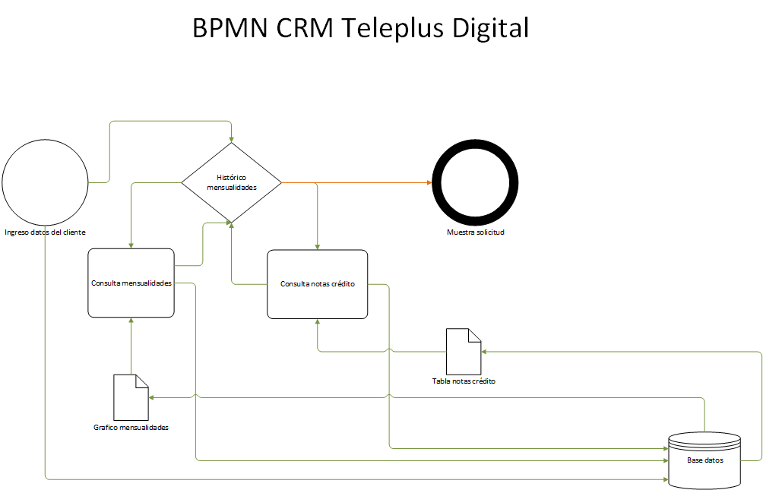
Términos de Referencia
Alcance de la solución | Se incluye todos los requerimientos de agregación de datos, así como todas las consultas, gráficos, reportes y tablas.
Requisitos Técnicos
  Nombre/Rol/Perfil | Descripción
  Rocío Espinoza | Sera la persona encarga de la empresa Teleplus digital, como coordinadora de funcionalidades requeridas para el área de gestión y cobro.
Requisitos Técnicos  Viabilidad Técnica | Tipo de Desarrollo Web
Requisitos Técnicos  Viabilidad Técnica | Base de Datos
Requisitos Técnicos  Viabilidad Técnica | HTML, CSS, Javascript, React
Requisitos Técnicos  Viabilidad Técnica | Luego de adelantado el análisis de los requisitos y requerimientos es viable proponer una solución técnica para esta solicitud: SI (X) NO ( ) | Web Escritorio Móvil Servicio Web  Servicio Windows Otro:__________________
Requisitos Técnicos  Viabilidad Técnica |  | Oracle  SQL Server  MySQL  MongoDB  Otro:__________________ |  |  | Versión  _______  _______  5.7.33  _______  _______  _______
Requisitos Técnicos  Viabilidad Técnica |  | C#  VB  PHP  Java  JavaScript  Otro: ReactJS |  |  | Versión  _______  _______  7.4.19  _______  ES2021 18.2.0 _______

